Олимпиада по ИЗО: (Максимальное количество баллов = 40)
(Для учащихся с особыми образовательными возможностями
3 – 5 классы)

Ф.И.ребенка____________________________________ Дата рождения___________________
Ф.И.О. педагога _________________________________________________________________
Учреждение (полное название) _____________________________________________________
________________________________________________________________________________
E-mail педагога (родителя) ________________________________________________________
Почтовый адрес _________________________________________________________________
_____________________________________________________________________________

Задания для обязательного выполнения:

- Рисунок: «Моя семья»
- Пофантазируй и размести на «ладони» свою дружную семью.
- Подпиши, кого ты нарисовал
- Будь «архитектором» – нарисуй на «ладони» дом в котором бы ты хотел жить (до 4 баллов) ______

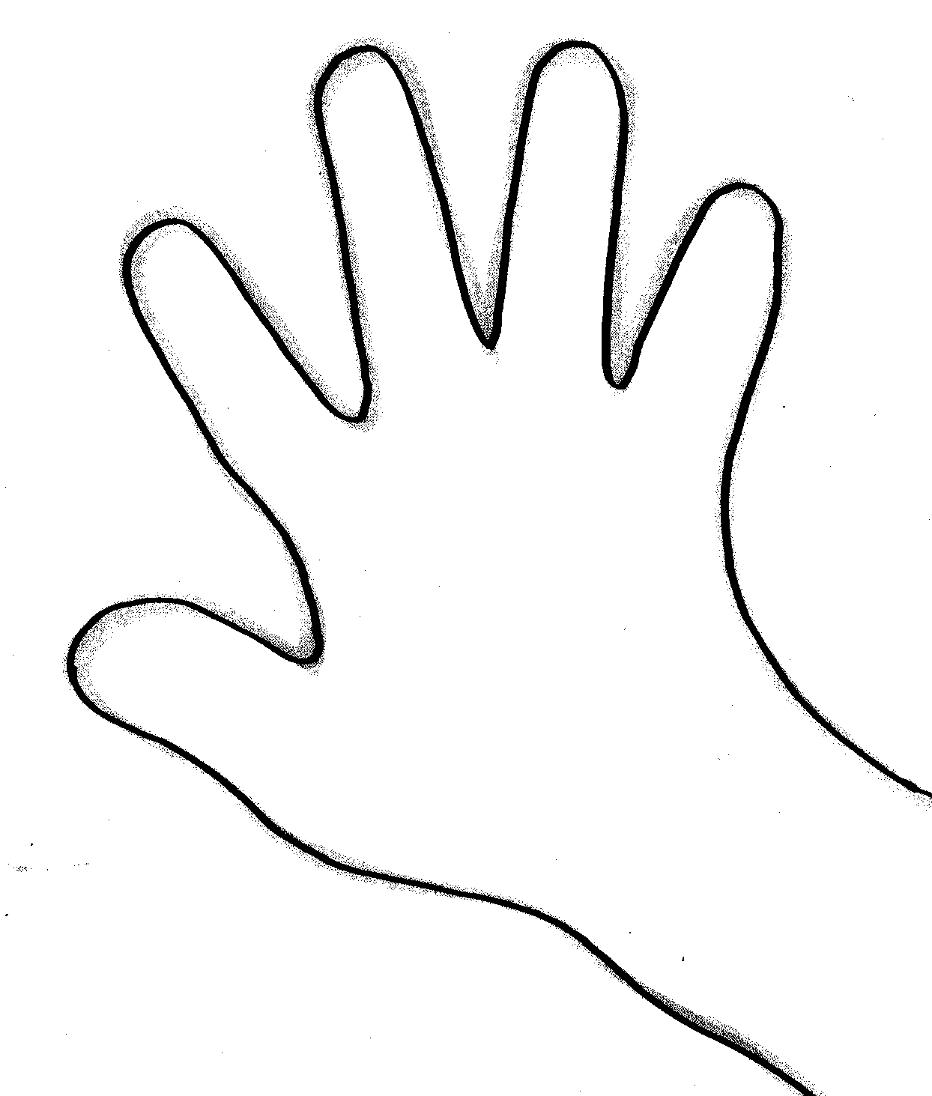

- Нарисуй три букета: 1 – летний; 2 – осенний, 3 - весенний. Подумай! (до 3 баллов) ______

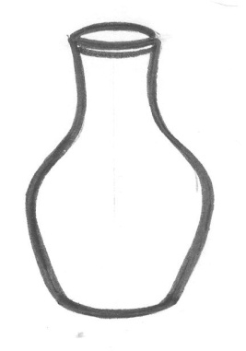

- Помоги художнику дорисовать начатые им рисунки, раскрась их (до 3 баллов) _______
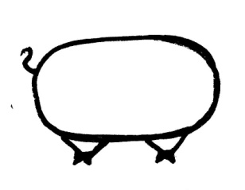 | 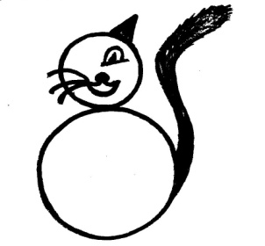
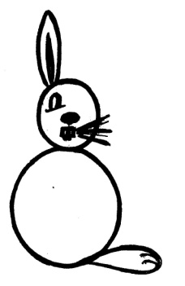 | 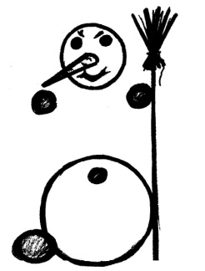
- Дорисуй вторую половину рисунка, постарайся в точности передать детали рисунка (до 3 баллов) _______
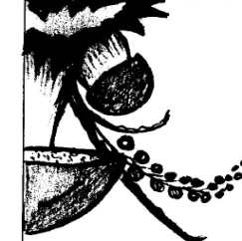 | 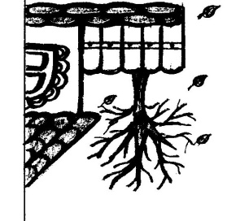
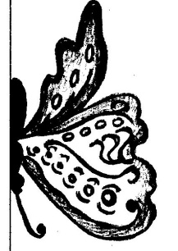 | 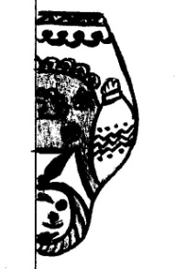
- Пофантазируй: «Что есть полукруглое?» Нарисуй девять предметов полукруглой формы (до 3 баллов) _______

- Прочитай стихотворение и нарисуй свой автопортрет, пейзаж, натюрморт (озаглавь свои работы) (до 4 баллов) _______

Если видишь, что с картины  Смотрит кто-нибудь на нас –  Или принц в плаще старинном,  Или в робе верхолаз,  Или Колька – твой сосед –  Обязательно картина  Называется: ПОРТРЕТ. | ПОРТРЕТ …………………………………………………………………
Если видишь – на картине  Нарисована река,  Или ель и белый иней,  Или сад и облака,  Или снежная равнина,  Или поле и шалаш –  Обязательно картина  Называется … ПЕЙЗАЖ! | ПЕЙЗАЖ ………………………………………………………………….
Если видишь на картине  Чашку кофе на столе,  Или морс в большом графине,  Или розу в хрустале,  Или бронзовую вазу,  Или грушу, или торт,  Или все предметы сразу –  Знай, что это … НАТЮРМОРТ | НАТЮРМОРТ …………………………………………………………….

- Прочитай рассказ.
- Нарисуй картинку, описанную автором в данном тексте
- Дай название своей картине (до 5 баллов)______

Я проснулся ранним утром и побежал на берег моря. Солнце поднималось из-за горизонта, и его лучи ласково гладили море. В дали грациозно плыл белый парусник и его сопровождали три дельфина, перегоняя, и перепрыгивая друг друга. А над парусником кружили белокрылые чайки. По берегу неторопливо ползла черепаха. Налетела волна и выбросила со своего дна маленького краба. Как прекрасно море ранним утром!
...............................................................................

- Напиши и нарисуй хозяек этих предметов (до 4 баллов) ______

…………………………………………….  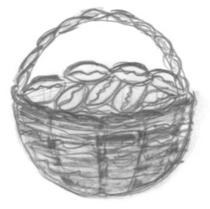 | ……………………………………………..  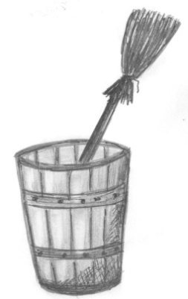

- Ответь на вопросы (до 2 баллов) ________

Тот, кто рисует картины природы, пейзажи……………………………………………………

Тот, кто изображает человека…………………………………………………………………..

Тот, кто рисует животных………………………………………………………………………

Тот, кто изображает сцены сражений, битв……………………………………………………

Тот, кто смешно изображает человека и его недостатки……………………………………..

Тот, у кого на картинах море, волны, шторм………………………………………………….

- Где живет рыцарь?
- Соедини правильно цифры и нарисуй картину «Замок рыцаря»
- Как ты себе представляешь рыцаря? Нарисуй его (до 4 баллов) ______

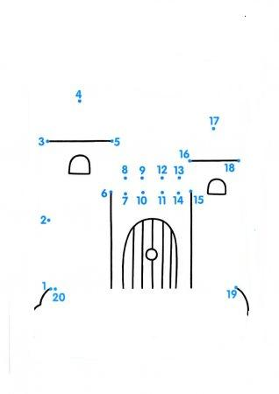

Задания повышенной трудности (на усмотрение педагога):

- Из истории изобразительного искусства (Работа с энциклопедией). Ответь на вопросы (до 5 баллов) ______

А) Самый известный иконописец, кто он?

………………………………………………………………………………………………………………………………………………………………………………………………………………………………………………………………………………………………………………………………………………

………………………………………………………………………………………………………………

Б) С чего началось русское портретное искусство?
………………………………………………………………………………………………………………………………………………………………………………………………………………………………………………………………………………………………………………………………………………………………………………………………………………………………………………………………..

В) Когда начали писать пейзаж?
……………………………………………………………………………………………………………………………………………………………………………………………………………………………………………………………………………………………………………...............................................................................................................................................................................................................................
Г) Какие бывают карандаши?

………………………………………………………………………………………………………………………………………………………………………………………………………………………………………………………………………………………………………………………………………………………………………………………………………………………………………………………………

Д) Кто и когда создал Третьяковскую галерею?

………………………………………………………………………………………………………………………………………………………………………………………………………………………………………………………………………………………………………………………………………………………………………………………………………………………………………………………………

Количество баллов:
1 | 2 | 3 | 4 | 5 | 6 | 7 | 8 | 9 | 10 | Всего

